Ms Garnet (microsoft garnet)

ถ้าถามว่า ต่างอะไรกับ redis : ต่างกันแค่ คนละเจ้า และ garnet เป้น open source

Githup : [microsoft/garnet](https://github.com/microsoft/garnet)

Doc garnet : [Build and Test | Garnet (microsoft.github.io)](https://microsoft.github.io/garnet/docs/getting-started)

Ref : [มาลองใช้งาน Garnet จาก Microsoft](https://www.somkiat.cc/hello-garnet-to-replace-redis/)

[Garnet ระบบแคชน้องใหม่ มาแรงจาก Microsoft](https://iconext.co.th/th/2024/06/10/garnet-new-cache-store-by-microsoft/)

[Introducing the Garnet and implementation in .NET Core Web API C#](https://www.youtube.com/watch?v=jsHzO9BNh18)

ลอง demo กันครับ

ผมจะแบ่งเป้น 2 service ครับ

1. server garnet

2. api

- เริ่มที่ตัวแรกครับ server garnet

จะบอกว่าเปน server เลยก้อาจจะไม่ใช้ เพราะมันจะต้องสร้าง server garnet เป็นที่เก้บ cache จริงๆของมันขึ้นมา

แต่ในที่นี้ ผมจะแยกออกมาเป้น service ของ server garnet อีกอัน เพื่อให้เห้นภาพครับ ว่าอันไหน คืออะไร

อย่างแรก ติดตั้ง pakage :

- Microsoft.Garnet

- StackExchange.Redis

(อันนี้เป้นของ redis จะไม่ใช้ก้ได้ครับ แต่มันสามารถเอา redis มา custom ใน garnet ได้ด้วย

เช่น expire time ที่ garnet ไม่มีให้ set ก้อาจจะต้องเอาตัวนี้ มาช่วยครอบ ครับ)

ต่อมา ในไฟล์ Program.cs

จะให้มัน run server garnet ขึ้นมาครับ

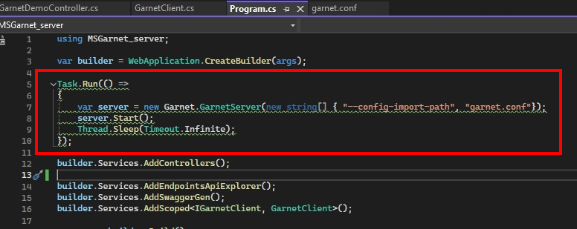

โดย ไฟล์ garnet.conf จะเป็น config server แบบนี้ครับ โดย port จะให้เปน 44351

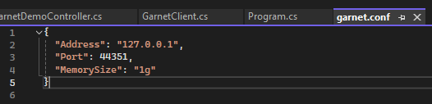

** 127.0.0.1 กับ localhost คือตัวเดียวกันนะครับ

ต่อมา สร้างการเชื่อมต่อ GarnetClient กันครับ ไฟล์ชื่อ GarnetClient.cs และสร้าง interface ให้มันด้วยซะ

ข้างใน ผมจะสร้างแค่ตัว StringGetAsync และ StringSetAsync ตามรูป

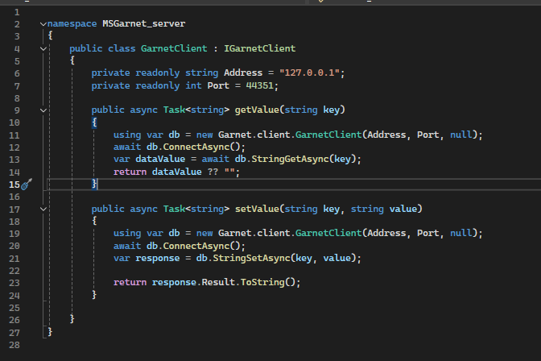

ตัวไฟล์ GarnetClient.cs เป็นเหมือน service 1 ตัว ก้ว่าได้ครับ

เพียงตอนนี้ มันโดนครอบด้วย .net ที่เป้น service แม่ ไว้เรียกใช้งานจากที่อื่นมาอีกที

และใน service .net8 ตัวนี้ ผมจะให้มันเป้น port https 44353 ครับ

ในไฟล์ Controller จะเป้นตัวเรียกใช้งาน จาก ที่อื่น ที่ต้องการยิงที่ทำอะไรสักอย่างที่เกี่ยวกับ garnet ครับ

จะสามารถทำได้ 2 แบบ เลยคือ เราจะจัดการ garnet ที่ Controller เลยก้ได้ (fucn Set)

หรือจำเป็น provider / service (ใน business logic) ก้ได้ครับ (fucn Get) ตามรูป

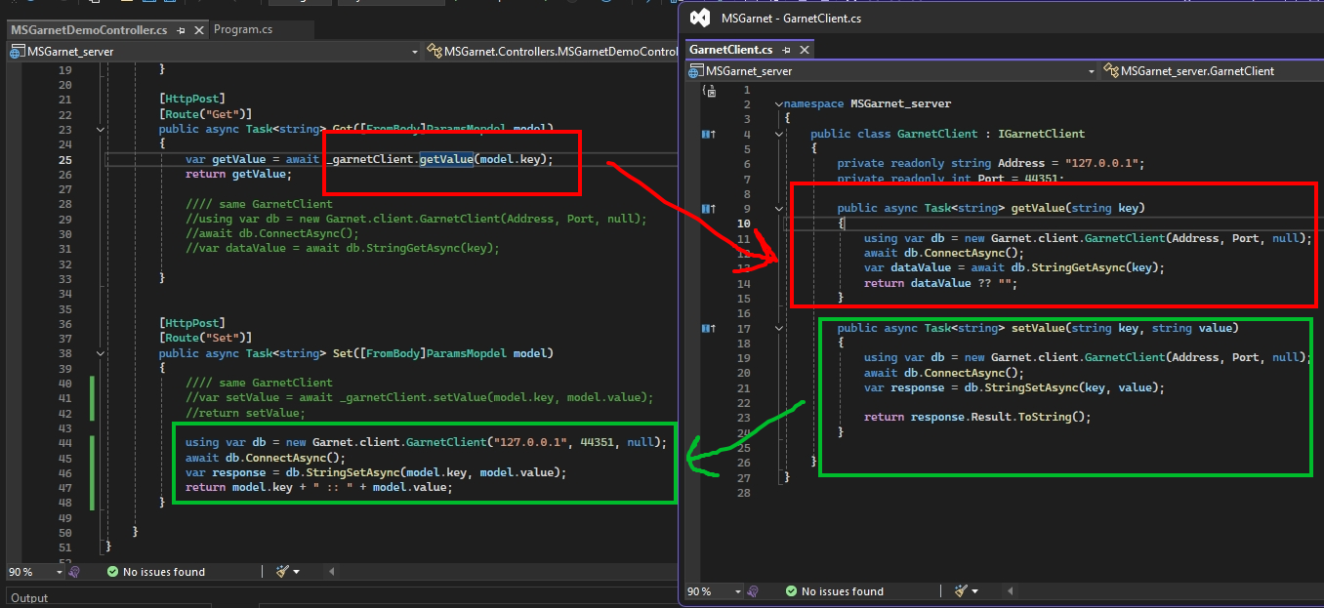

หลักการของมัน ก้ไม่ได้มีอะไรมากครับ

- new Garnet.client ขึ้นมา ตาม host / port / cert. (ไม่มี ก้ใส่ null ไปได้)

- connect client มันซะ

- เรียกใช้งาน func ที่เราต้องการ (อื่นๆ ดูใน doc garnet) และหาดูได้ ตามรูป ก้สามารถ implement มันเพิ่มเติมได้

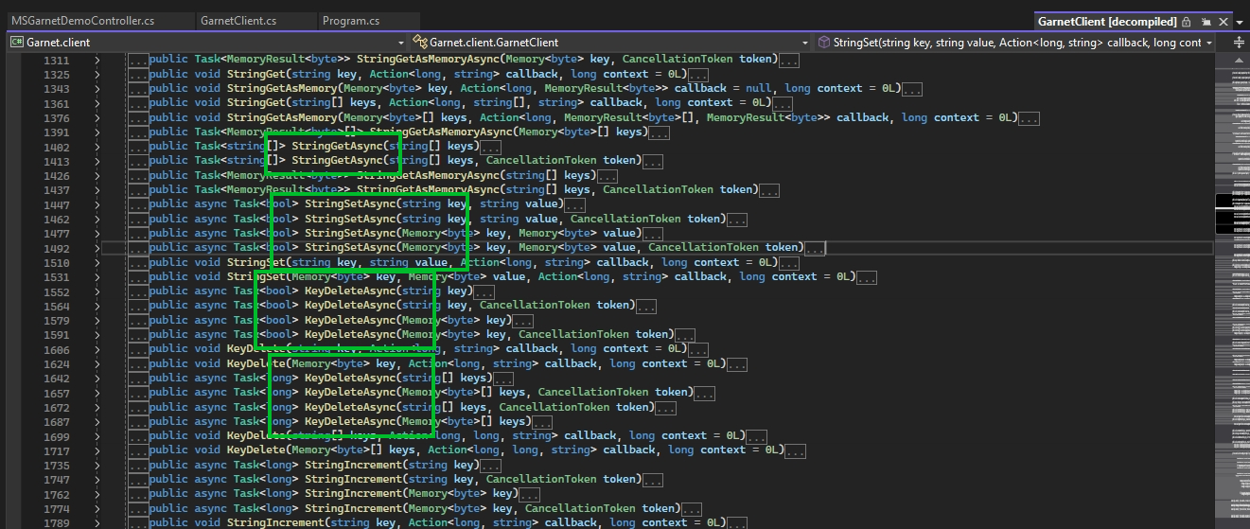

เท่านี้ ก้เป็นอัน เตรียม service server garnet เสดแล้วครับ ภาพรวม ตามรูป

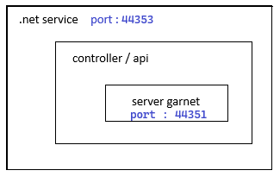

- ต่อมา ตัว api ที่เอาไว้ เทส ไปเรียกใช้งาน service garnet

api จะใช้เปน .net 8 ครับ ตั้ง port https เป้น 44358

ในไฟล์ Controller หลักๆ จะมี 2 ตัว คือ set, get ครับ อย่างอื่น สามารถ ทำเพิ่มเติมได้ (ดูได้จาก doc garnet) ตามรูป

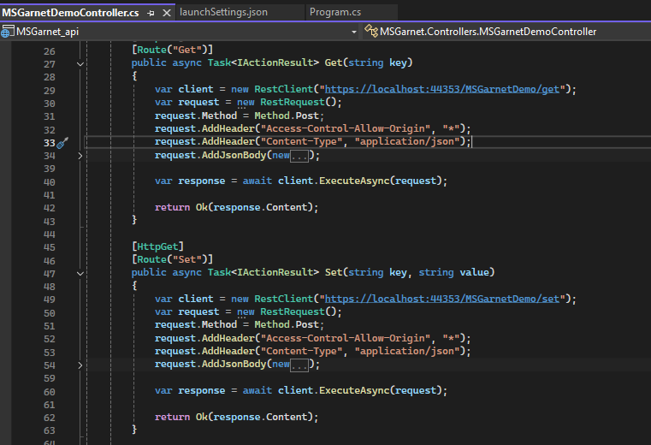

จะเห้นว่า มีการยิงไปที่ ที่ไหนสักที่ ที่เป้น port 44353 (เป้น service .net และในนั้นจะไปจัดการ garnet ให้เรานั่นเอง)

โดยผมจะใช้ RestClient ในการยิงไป (ต้องไปติดตั้ง pakage : RestSharp )

จะยิงไปแบบ method post + from body + …(อะไรก้แล้วแต่เลยครับ อาจจะเพิ่ม header : api-key เพิ่ม secure ก้ได้)

หน้าที่ api มีแค่นี้เลยครับ ไม่ได้อะไรมาก และสามารถทำแบบเรียกผ่าน client site (front-end) ก้ได้นะครับ

(แต่ไม่ได้ทำให้ดู ไปลองทำดูเองได้ครับ)

ภาพรวม

